

Praca licencjacka

napisana w Instytucie Informatyki

pod kierunkiem dra Rajmunda Kuduka

Kierunek: **Informatyka**

**Szymon Werema**

nr albumu: 296558

UNIWERSYTET MARII CURIE-SKŁODOWSKIEJ W LUBLINIE

Wydział Matematyki, Fizyki i Informatyki

**Lublin 2022**

Wykorzystanie druku 3D do produkcji frezarki CNC

The use of 3D printing to manufacture a CNC milling machine

Spis treści

Wstęp 4

1. Wprowadzenie 5

1.1. Druk 3D 5

1.1.1. Filament 5

1.1.2. Układ ruchu 6

1.1.3. Hotend 7

1.1.4. Ekstruder 8

1.1.5. Obszar roboczy 8

1.1.6. Zasilanie 9

1.2. Frezarka CNC 9

1.2.1. Budowa 10

1.2.2. Narzędzia frezarki CNC 11

1.3. G-code 12

2. Wykorzystywane narzędzia 14

2.1. Fusion 360 14

2.2. Arduino 14

2.3. Cura 15

2.4. Carbide 16

2.5. KiCad 17

2.6. GRBL 17

2.7. CNC Shield 18

2.8. UGS 20

3. Konstrukcja frezarki CNC 21

3.1. Tworzenie modeli elementów frezarki CNC 21

3.2. Konfiguracja sprzętowa frezarki CNC 22

3.3. Konfiguracja kontrolera frezarki CNC 25

3.3.1. Zamian kierunków ruchu silników krokowych. 26

3.3.2. Ustawianie ilości kroków potrzebnych na wykonanie 1 mm przesuwu 26

3.4. Testowanie 27

3.5. Kosztorys 31

Podsumowanie 33

Bibliografia 34

# Wstęp

Tworzywa sztuczne znane są ludziom od około X w.p.n.e, a ich znaczny rozwój rozpoczął się od XIX w. i trwa do dziś. Z biegiem lat zaczęto dostrzegać zalety w wytwarzaniu różnych elementów z tworzyw sztucznych względem takich surowców jak metal czy drewno [1]. Popularność materiałów sztucznych oddaje ich roczna produkcja, która wraz z czasem znacznie wzrasta, a w roku 2015 wyniosła 381 milionów ton [2]. Pierwotne techniki wytwarzania elementów z tworzyw sztucznych wiązały się z produkcją na masową skalę, co przekładało się na odrzucenie osób potrzebujących wyprodukowania pojedynczych sztuk produktu zaprojektowanego według własnych potrzeb. W wyniku tego powstały drukarki 3D z przeznaczeniem do prototypowania, które z biegiem czasu zaadaptowały się do potrzeb klientów indywidualnych udostępniając każdemu drukowanie rzeczy z plastiku bez dużego nakładu finansowego i produkcji w tysiącach sztuk [3].

Celem pracy jest zaprezentowanie najbardziej popularnej metody druku 3D, a następnie wykorzystanie jej w produkcji możliwie jak największej ilości elementów, które posłużą do zbudowania frezarki CNC. Cały proces dopełni określenie opłacalności wykorzystania tego typu rozwiązania w produkcji frezarki CNC w porównaniu z najtańszą gotową frezarką CNC.

Aby zrealizować cel pracy w pierwszym rozdziale zostaną przedstawione podstawowe informacje o druku 3D, frezarce CNC oraz języku sterującym uprzednio wymienione maszyny. Drugi rozdział ma na celu przybliżyć wykorzystywane narzędzia umożliwiające budowę oraz obsługę frezarki CNC. Wiadomości z pierwszego oraz drugiego rozdziału zostaną użyte podczas procesu konstruowania, który będzie umieszczony w rozdziale trzecim poprzez umieszczenie w nim między innymi procesu budowy, konfiguracji oraz testowania frezarki.

# Wprowadzenie

## Druk 3D

Druk 3D opiera się na wytworzeniu rzeczywistego obiektu na podstawie modelu 3D, który jest matematyczną reprezentacją tego obiektu zapisaną w sposób cyfrowy [4]. Maszyną realizującą proces urzeczywistniania modelu 3D jest drukarka 3D, która wykorzystuje technikę wytwarzania przyrostowego. Przebieg tego sposobu wytwarzania przedmiotów sprowadza się do podzielenia modelu 3D na poszczególne poziome warstwy, które drukują się jedna na drugiej łącząc się pomiędzy sobą tak, by finalnie stworzyć jeden spójny element [3]. Przykładowymi zaletami tej techniki jest oszczędność materiału. Wynika to z tego, że materiał jest nakładany, a nie obrabiany przez usuwanie go. Dodatkowo tę zaletę pogłębia fakt, że zazwyczaj powstałe elementy są wypełniane w określonym procencie, co również przekłada się na niższą wagę otrzymanego przedmiotu oraz większą elastyczność [5]. Niestety ta technika posiada wady. Jedną z nich jest mniejsza wytrzymałość w porównaniu z elementem wytworzonym bez podziału na warstwy. Drugą wadą jest jakość wizualna, gdyż bardzo często w wydrukowanych elementach można zauważyć poszczególne warstwy. Wśród konsumentów drukarek 3D największą popularność zyskała technologia o nazwie FDM (ang. *Fused Deposition Modeling*) i ta technologia druku będzie pod uwagę w niniejszej pracy.

### Filament

Materiałem eksploatacyjnym drukarek 3D jest filament, czyli tworzywo termoplastyczne w formie żyłki (zazwyczaj o średnicy 1.75 mm), które pod wpływem temperatury zmienia swój stan skupienia ze stałego w lekko płynny pozwalający na wyciskanie go oraz formowanie. Po ponownym ochłodzeniu materiał ten nie wraca do poprzedniego kształtu tylko pozostaje w formie, która została mu nadana. Na rynku występują różne rodzaje filamentów, którym trzeba zapewnić odpowiednie parametry drukowania. Dobranie odpowiedniego filamentu do wydruku elementu powinno być podyktowane tym do czego ma służyć ten element. Podstawowe rodzaje filamentów to [6]:

**PLA** (ang. *Polylactic acid*) — jeden z najbardziej popularnych filamentów stosowanych w druku 3D. Polecany dla początkujących użytkowników drukarek 3D. Jego popularność wynika z małego stopnia kurczenia się w skutek zmian temperatur. By drukowanie przebiegało poprawnie należy utrzymać około od 180 do 210 °C głowicy drukującej. Podgrzewanie stołu nie jest wymagane chociaż zalecane jest utrzymywanie temperatury około 40-60 °C. Filament ten odznacza się małymi wymaganiami temperatur, sztywnością oraz niską ceną. Wadą tego materiału jest niska odporność na wysokie temperatury oraz kruchość.

**ABS** (ang. *Acrylonitrile Bytadiene Styrene*) — materiał z podobnymi właściwościami co PLA, lecz znacznie większą odpornością na temperatury. Ta cecha wpływa również na temperatury drukowania, które w tym przypadku wynoszą 230-240 °C głowicy oraz 90-100 °C stołu. Sporą wadą tego materiału jest duże kurczenie się pod wpływem zmiany temperatury co przekłada się na trudności w druku.

**TPU** (ang. *Thermoplastic Polyurethane*) — bardzo elastyczny materiał pozwalający na produkcje giętkich rzeczy takich jak gumowe kółka czy paski napędowe. Drukowanie odbywa się w około 250-260°C oraz 50-60°C stołu.

### Układ ruchu

Podstawową wartością jaką trzeba zapewnić drukarce 3D, by ta mogła odwzorować obiekty 3D jest umożliwienie głowicy drukującej nanoszenie materiału w trzech wymiarach. Najprostszym sposobem jest użycie kinematyki układu kartezjańskiego, w którym to ruch będzie wykonywany przez trzy odrębne osie X, Y i Z względem określonego punktu zero [7].

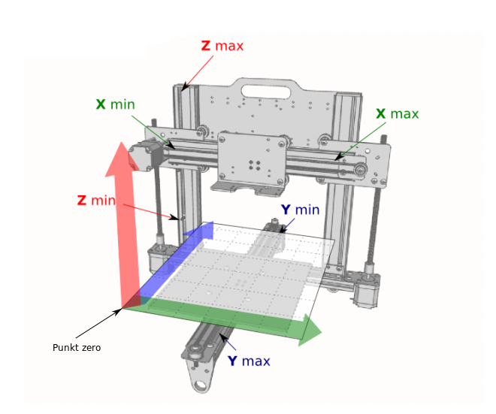

Rys. . Implementacja kinematyki kartezjańskiej w drukarce 3D [8].

Wykorzystanie koncepcji ruchu głowic względem trzech osi to połowa sukcesu. Kolejnym ważnym aspektem jest sam ruch, który musi być wykonywany w sposób kontrolowany oraz jak najbardziej precyzyjny. Te dwa czynniki mają znaczący wpływ na jakość wydruku. Silniki krokowe, sterowniki silników krokowych (ang. *Stepstick*) oraz śruby trapezowe z nakrętką razem we współpracy zapewniają ruch z precyzją rzędu 0.001 mm na jeden krok silnika.

Silnik krokowy w wyniku podania napięcia nie obraca się cały czas, lecz wykonuje jeden obrót o określoną ilość stopni, a prędkość obracania się jest kontrolowana wskutek częstotliwości wysyłanych impulsów. Przeciętny silnik krokowy pozwala na kontrolowany obrót swojej osi co 1.8° a to daje 200 kroków na pełen obrót.

Układem elektrycznym realizującym wysyłanie impulsów elektrycznych do silnika krokowego jest sterownik silników krokowych [9]. Sterownik ten kontroluje prędkość oraz kierunek obrotu osią silnika krokowego.

Śruba trapezowa to realne odwzorowanie pojedynczej osi. Jej zadanie to przekazanie obrotu osi silnika krokowego na element, który ma wykonywać ruch. Cechą takiej śruby jest wysoka precyzja przy pozycjonowaniu z powodu skoku gwintu od 8 do 2 milimetrów na jeden obrót śruby. Kolejną ważną i pożądaną cechą takiej śruby jest jej samohamowność, co zapobiega opadaniu elementu napędzającego w wyniku braku zasilania silnika krokowego [10].

By zapewnić ruch zgodny z osiami wyznaczonymi przez układ kartezjański stosowane są prowadnice liniowe, które są wałkami o określonej średnicy. Charakteryzują się dużą wytrzymałością i gładką powierzchnią. Element których chcemy przesuwać po nich łączymy za pomocą łożysk liniowych, które w połączeniu z gładką powierzchnią wałków pozwalają na ruch bez dużego tarcia.

Mikrokontroler to układ scalony w kształcie prostokąta lub kwadratu posiadający wewnątrz niezbędne elementy umożliwiające pracę jego od razu po podłączeniu do zasilania. Główną ideą powstania mikrokontrolerów było sterowanie innymi układami lub pobieranie od nich danych [11]. Wobec tego idealnie nadaje się do kontroli frezarek CNC oraz drukarek 3D pełniąc w nich funkcje takie jak:

* sterowanie oraz odczyt temperatur w drukarkach 3D,
* wykonywanie pliku z instrukcjami w celu wytworzenia obiektu 3D,
* sterowanie silnikami krokowymi za pośrednictwem sterowników silników krokowych,
* określanie aktualnej pozycji głowicy.

### Hotend

Proces upłynniania filamentu wydaje się na pozór prosty i wymagający jedynie grzałki, lecz aby wykonać to w sposób kontrolowany należy zastosować hotend [12]. Podzielony jest on na 2 strefy spełniające konkretne zadania.

Pierwszą strefą jest strefa zimna. Składa się ona z wentylatora oraz radiatora. W tej strefie filament w formie stałej oczekuje na trafienie do drugiej strefy, w której będzie upłynniany oraz wyciskany.

Drugą ze stref jest strefa przetapiania w skład której wchodzą:

* Blok grzejny — w tym miejscu znajduje się grzałka, która nagrzewa cały blok przekazując ciepło do dyszy.
* Dysza — jest wkręcana do bloku grzejnego. Filament jest w niej upłynniany, a następnie wyciskany.

Dwie strefy są połączone za pośrednictwem łącznika stref (ang. *Heat break*), którego zadaniem jest nie tylko połączenie stref, ale również oddzielenie ich termicznie. Wykonany jest z metali, które nie przepuszczają dobrze ciepła. Pomimo tego zawsze następuje przedostawanie się temperatury z jednej strefy do drugiej. Dlatego też zastosowano system chłodzenia w strefie zimnej, który odprowadza ciepło przedostające się z łącznika.

Dzięki oddzieleniu tych dwóch stref filament nie jest upłynniany zbyt wcześnie co pozwala na lepszą kontrolę nad upłynnianiem oraz wyciskaniem [13].

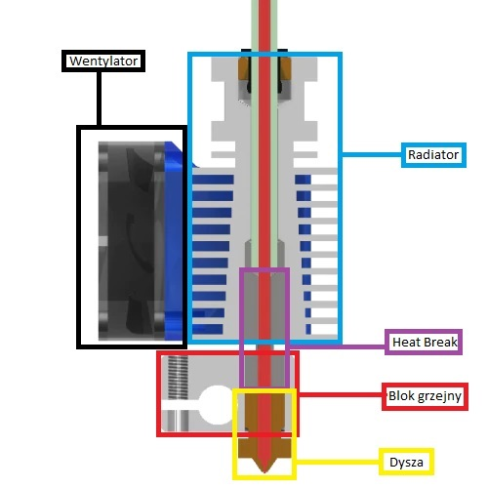

Rys. . Budowa hotendu [12].

### Ekstruder

Wyciskanie materiału w hotendzie jest realizowane za pomocą ekstrudera. Jego budowa jest prosta i opiera się na silniku krokowym oraz dźwigni. Silnik krokowy wprawia w ruch filament, który jest dociskany do silnika krokowego za pomocą dźwigni. Docisk ma za zadanie zniwelować poślizg materiału. Dodatkowo jeszcze, aby bardziej zniwelować ten efekt na silnik krokowy jest nakładany ząbkowany walec o nazwie radełko. Natomiast nie należy przesadzać z dociskiem do niego, ponieważ może to powodować blokowanie się silnika krokowego.

### Obszar roboczy

We współpracy ekstruder oraz hotend’u jest możliwe bardzo precyzyjne nanoszenie filamentu na tak zwany stół roboczy. Jest on umieszczony prostopadle względem dyszy, tak aby materiał nakładał się równomiernie. Ponadto sam stół roboczy powinien być idealnie płaski, podgrzewany oraz pozycjonowany. Nagrzany stół zapewnia zmniejszenie różnic temperatury między stołem, a gorącym filametem nakładanym przez hotend. To zmniejsza efekt kurczenia się filamentu podczas druku, a co za tym idzie zmniejsza prawdopodobieństwo, że wydruk odklei się lub odkształci od stołu [14]. Nierównomierne nakładanie materiału może powodować efekt stopy słonia (ang. *Elephant’s foot*) czyli spłaszczenie pierwszej warstwy wydruku. Powodami występowania tego efektu zazwyczaj są:

* brak wypoziomowania stołu,
* nierówna powierzchnia,
* źle ustawiona pierwsza warstwa w programie.

### Zasilanie

Stabilność pracy drukarki jest zależna między innymi od zasilacza. Dobranie mocy oraz napięcia jest uzależnione od zapotrzebowania wykorzystanych komponentów znajdujących się w drukarce. Zdecydowanie lepiej użyć zasilacza posiadającego zbyt dużo mocy niż za mało. Dobranie zbyt małej mocy zasilacza może być powodem:

* drgania silników krokowych,
* gubienia kroków przez silniki krokowe,
* zatykania się hotend’u,
* odklejania druku.

## Frezarka CNC

Frezarka CNC spełnia takie same zadanie co drukarka 3D, lecz sposób w jaki to wykonuje jest zupełnie inny. Opiera się ona na technice wytwarzania ubytkowego. Jest to przeciwieństwo metody przyrostowej, bowiem materiał nie jest tu nakładany tylko obrabiany w skutek frezowania, skrawania, wiercenia lub polerowania. Ma to swoje wady takie jak [15]:

* duże zapotrzebowanie prądowe,
* straty materiału,
* poważniejsze niebezpieczeństwa,
* częsta wymiana narzędzi eksploatacyjnych.

Duże zapotrzebowanie prądowe — jest następstwem ciągłego użycia niemalże w 100% narzędzia realizującego obróbkę. Drukarka 3D wymaga jedynie na samym początku użycia dużej mocy wskutek podgrzewania hotend’u oraz stołu. Po osiągnięciu zadanej temperatury pobór mocy znacznie spada. Ponadto realizacja techniki ubytkowej wymaga zastosowania mocniejszych silników krokowych, które poradzą sobie z oporem stawianym przez obrabiany materiał. Stosowanie większych silników niesie za sobą też większe zapotrzebowanie prądowe.

Straty materiałów — wynikają ze sposobu realizacji produkcji. Znaczące straty można zaobserwować na podstawie tworzenia kuli. W drukarce 3D jest to realizowane na skutek nakładania materiału wokół obwodu modelu co nie generuje żadnych strat. Natomiast w frezarce CNC usuwa się materiał na krawędziach kuli oraz w miejscach przyszłego skrawania.

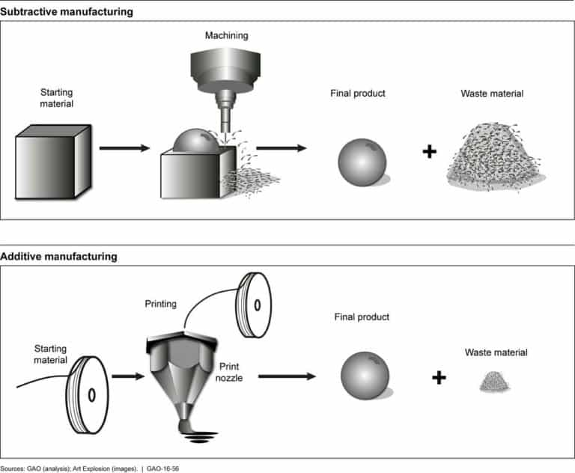

Rys. . Porównanie strat materiałów [16].

Poważniejsze niebezpieczeństwa — głównie polegają na uszkodzeniach mechanicznych skóry w wyniku odłamków, pękającego narzędzia czy użytych ostrych narzędzi do realizacji obróbki materiału. Korzystanie z frezarki jest bardziej niebezpieczne porównując je z drukarką 3D, w której możemy tylko ulec poparzeniu.

Częsta wymiana narzędzi — powodem tego jest niszczenie się narzędzia wskutek tarcia oraz działania na nie sporych sił podczas produkcji. Wynikiem tego jest dosyć częsta wymiana narzędzi, które zużywają się lub pękają. Żywotność narzędzi możemy zwiększyć dzięki systemowi chłodzenia wodnego czy stosowanie specjalnych olei odprowadzających ciepło.

Pośród szeregu minusów niesionych poprzez technikę ubytkową jest jeden bardzo znaczący plus. Mianowicie można ją zrealizować na praktycznie dowolnym materiale, kiedy to metody przyrostowe bazują tylko na tworzywach termoplastycznych.



### Budowa

Budowa frezarki CNC jest dosyć podobna do budowy drukarki 3D. Typowe frezarki CNC opierają się również na kinematyce kartezjańskiej, więc budowa układu ruchu jest tożsama z drukarką 3D [17].

Elementem budowy frezarki CNC, który różni się względem drukarki jest stół. Podgrzewanie stołu nie jest już istotne, lecz bardzo ważne jest, aby materiał umieszczony na stole w skutek obrabiania nie poruszał się. Dlatego stół powinien posiadać specjalne uchwyty umożliwiające przytwierdzenie do niego obrabianego materiału.

Zamiast ekstrudera i hotend’u w frezarce CNC jest zamontowane wrzeciono, które składa się z silnika wysokoobrotowego wraz z umieszczonym na jego osi uchwytem na narzędzie. Silnik wysokoobrotowy odróżnia się od silnika krokowego tym, że po podłączeniu zasilania wykonuje stałe obroty, a nie jeden. Ponadto korzystanie z silnika wysokoobrotowego nie wymaga żadnego sterownika. Opcjonalne jest wykorzystanie kontrolera obrotów, który kontroluje ilość obrotów wykonywanych przez silnik w ciągu minuty.

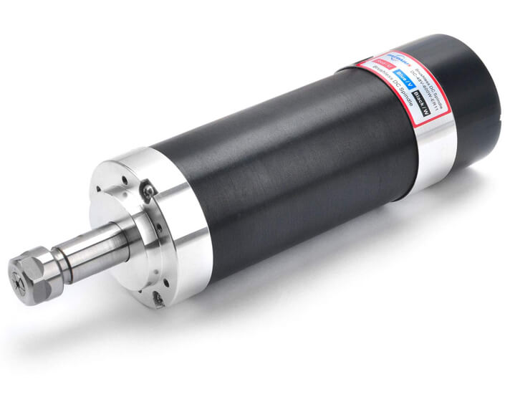

Rys. . Wrzeciono frezarki CNC [18].

### Narzędzia frezarki CNC

Podstawowym narzędziem wykorzystywanym w frezarkach CNC są frezy [19]. W niniejszym projekcie będą używane frezy typu V. Najważniejszymi parametrami tych frezów jest płaszczyzna części roboczej wynosząca od 0.1 mm do 1 mm oraz kąt pochylenia, który wynosi od 10° do 90°. Frezy te idealnie nadają się do tworzenia płytek PCB (ang. *Printed Circuit Board*) oraz frezowania w drewnie. Niestety nie nadają się do obrabiania metali, lecz istnieją inne rodzaje frezów przystosowane do pracy z twardszymi materiałami.

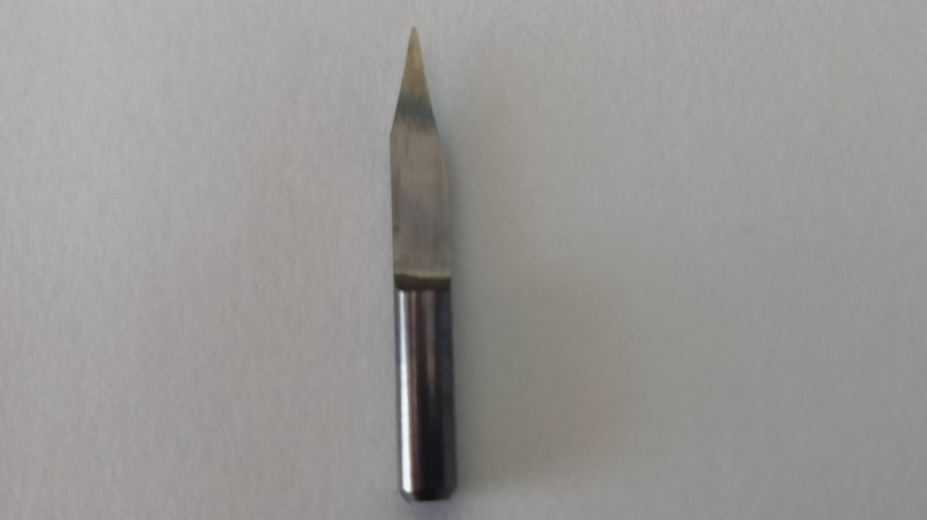

Rys. . Frez 30° 0.2mm (Opracowanie własne).

Drugim równie często wykorzystywanym narzędziem są wiertła kręte. W produkcji płytek PCB wiercą otwory umożliwiające montaż przewlekanych podzespołów elektronicznych. Występują one w wielu rozmiarach i długościach [20].

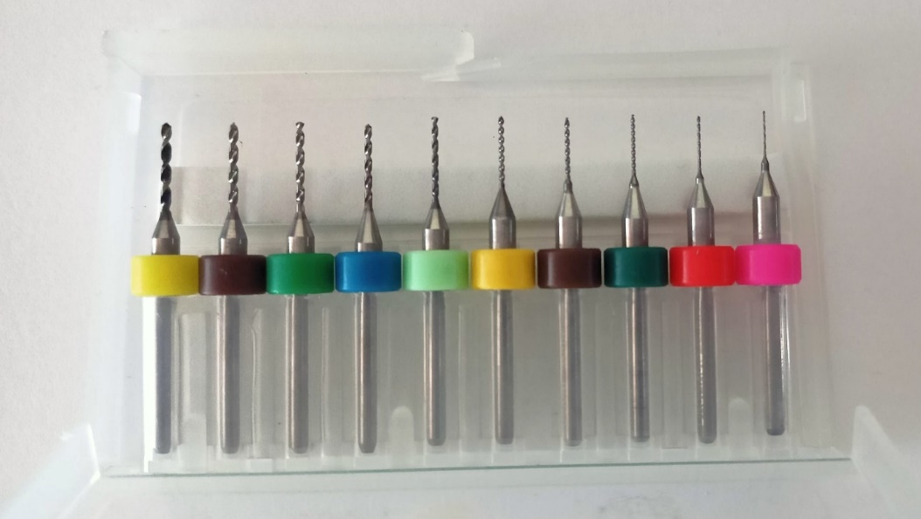

Rys. . Zestaw wierteł 0.3-1.2mm (Opracowanie własne).

## G-code

Zbiór poleceń, według których ma pracować maszyna CNC lub drukarka 3D to g-code. Polecenia te można podzielić na konfiguracyjne oraz sterujące silnikami. Komendy zaczynające się od G odpowiadają za ruch, a komendy rozpoczynające się od M oznaczają konfigurację i zazwyczaj odnoszą się tylko do drukarek 3D. G-code jest przeważnie generowany przez programy, lecz można go pisać samodzielnie, by testować maszynę. Składnia poleceń to aż 400 komend [21].

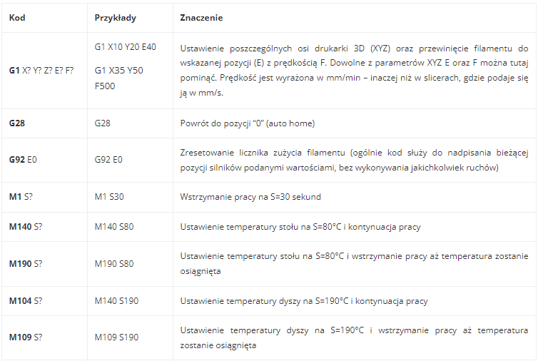

Rys. . Najważniejsze polecenia G-code [22].

Generowanie g-codu do drukarek 3D jest wykonywane przez programy typu „krajalnica” (ang. *slicer*). Programy te generują z modelu 3D pojedyncze warstwy ścieżek, które można modyfikować na skutek zmiany ustawień. Według tych ścieżek zostaje generowany   
g-code, który potem jest umieszczany w drukarce 3D.

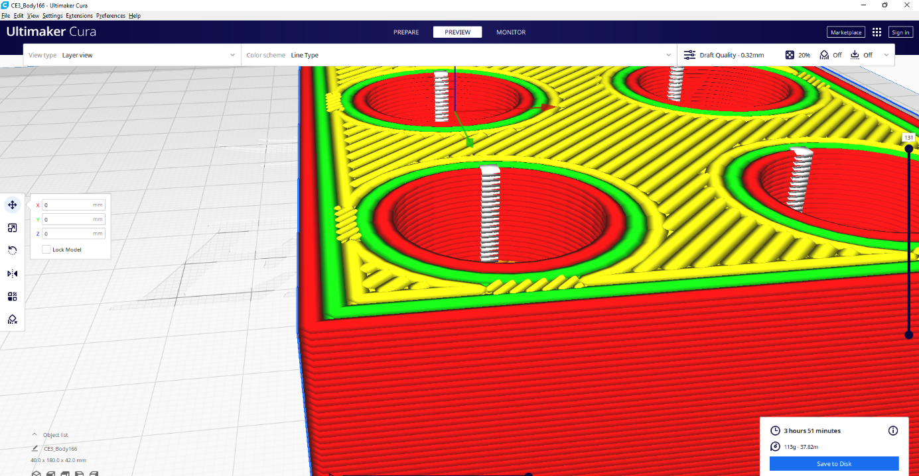

Rys. . Slicing modelu 3D w programie Cura.

Proces tworzenie g-code płytek PCB dla frezarek jest dosyć podobny, lecz wymaga innego oprogramowania konwertującego grafikę wektorową według zadanych ustawień.

# Wykorzystywane narzędzia



## Fusion 360

Płatne oprogramowanie, lecz z możliwością uzyskania darmowej licencji edukacyjnej lub hobbystycznej [23]. Aplikacja do tworzenia modeli 3D, ich produkcji oraz dokumentowaniu. Bardzo dużą zaletą programu jest zapisywanie projektów w chmurze, co daje dostęp do nich z każdego urządzenia. Program jest podzielony na kilka modułów. Najważniejsze z nich to modelowanie oraz rysunki techniczne.

Modelowanie (ang. *Desing*) — zdecydowanie najistotniejszy moduł, w którym powstają modele 3D. Tworzenie modelu 3D jest możliwe na aż 6 różnych sposobów [23]. Cały proces tworzenia modelu jest zapisywany na osi czasu. Dzięki temu w każdym momencie możliwy jest powrót do dowolnego etapu modelowania. Edycja i tworzenie modelu są możliwe dzięki szkicowaniu 2D. Do dyspozycji jest szereg figur oraz linii, by odtworzyć pożądany kształt. Do powstałej powierzchni 2D używa się narzędzia *extrude*, który „wyciąga” i tworzy model 3D z wybranej powierzchni zgodnie z ustawionym kątem i długością. Program posiada również podstawowe bryły geometryczne, które można edytować poprzez wybranie powierzchni i szkicowania na nich.

Rysunki (ang. *Drawing*) — sekcja przeznaczona do tworzenia rysunków technicznych z modelów 3D. W wyniku zaimportowania modelu możliwe jest automatyczne generowanie jego rzutów. Wszystkie grubości linii są dobierane zgodnie z standardem rysunków technicznych. Wygenerowane rysunki bardzo łatwo wymiarować ze względu na to, że program sam pobiera wartości z zaprojektowanego wcześniej modelu 3D. Tak samo dogodne jest tworzenie przekrojów oraz zbliżeń na szczegóły, które również generowane są automatycznie przez program.

## Cura

Najbardziej popularny slicer tworzący g-code do drukarek 3D [25]. Swoją popularność uzyskał dzięki prostocie w użyciu wynikającej z gotowych profilów drukarek oraz konkretnych średnic dysz. Profile te można edytować według własnych potrzeb. Edycja została podzielona ze względu na poziomy zaawansowania użytkowników. Konfiguracja ustawień w trybie rekomendowanych zawiera kilka podstawowych parametrów i jest kierowana do początkujących użytkowników. Drugi tryb pozwala na edycję znacznie większej ilości parametrów, które można jeszcze wzbogacić o parametry ukryte.

Dobór optymalnych wartości parametrów może przełożyć się w dużym stopniu na jakość wydruku, więc warto skupić się na:

* Wypełnieniu — optymalną wartością jest 20%. Mniejsza wartość może powodować opadanie dużych górnych płaskich warstw wydruku.
* Temperaturach druku oraz stołu — zależna jest od rodzaju filamentu. Najlepiej stosować temperaturę zalecaną przez producenta filamentu.
* Retrakcji — wyłączenie jej usunie efekt powstawania nitek między dwoma punktami, które nie są połączone.
* Generowaniu podpór — drukarki zazwyczaj nie radzą sobie w miejscach, gdzie nachylenie modelu jest większe niż 45°. Rozwiązaniem tego problemu jest generowanie podpór, które powstają pod takimi miejscami i wspierają wydruk.

Program pozwala również na testowanie drukarki przez zmianę powyższych parametrów na poszczególne warstwy.

## Carbide

Program przetwarzający grafikę wektorową na g-code [26]. Jest to możliwe dzięki specyfikacji grafiki wektorowej, która jest umieszczona w zdefiniowanym układzie współrzędnym oraz jest tworzona przez krzywe, linie, punkty i figury geometryczne. By utworzyć g-code z grafiki wektorowej należy ją wgrać do programu i umieścić na lewym dolnym rogu obszaru roboczego. Zaznaczyć linie z których chcemy uzyskać g-code i przejść do zakładki narzędzi (ang. *Toolpaths*). W tej zakładce najistotniejsze są opcje tworzenia konturów (ang. *Contour*) oraz wiercenia (ang. *Drill*).

*Contour* — tworzy g-code wzdłuż zaznaczonych linii. Wymaga wybrania narzędzia, według którego będzie dostosowany g-code. Narzędzie można utworzyć własne na skutek podania wymaganych przez program parametrów. Wybór typu oraz rozmiarów narzędzia nie jest tak istotny jak dobór parametrów frezowania. Skutkiem dobrania nieodpowiednich parametrów frezowania może być efektem zniszczenia narzędzia lub całej frezarki CNC. Najważniejsze parametry to:

* Głębokość na warstwę (ang. *Depth per pass*),
* Maksymalna głębokość (ang. *Max depth*),
* Prędkość osi Z (ang. *Plunge rate*),
* Prędkość posuwu (ang. *Feed rate*),
* Kierunek przesunięcia (ang. *Offset Driection*).

Istotną opcją jest kierunek przesunięcia, który należy ustawiać na zerowy. Ustawienie tej wartości powoduje idealne odwzorowanie zaznaczonych konturów.

*Drill* — w wyniku zaznaczenia okręgu program określa jego środek. W wyznaczonym środku okręgu będzie następowało wiercenie. Wybór narzędzia w programie również nie jest

tak ważny jak dobór parametrów, które są takie same jak dla opcji Contour. Dodatkową opcją jest rodzaj wiercenia (ang. *Drill type*). Dobrym wyborem w tej opcji jest wiercenie stopniowe (ang. *Peck*) w celu zminimalizowania szansy na pęknięcie wiertła.

Podczas zapisywania g-code należy wybrać standard zgodny z wgranym na kontrolerze oprogramowaniem interpretującym g-code. Jeśli użyjemy innego to program może zapisać   
g-code z poleceniami, które nie są wspierane przez oprogramowanie wgrane do kontrolera.

## KiCad

Kreator schematów oraz budowy płytek PCB. Bezpłatna licencja pozwala na projektowanie 32 warstwowych płytek PCB. Aplikacja podzielona jest na dwa główne moduły.

Pierwszy z nich służy do tworzenia schematów obwodów elektrycznych. W trakcie tworzenia ich mamy do dyspozycji tysiące gotowych symboli układów elektrycznych [27]. Dodatkowo ilość tą można zwiększyć za pośrednictwem kreatora, w którym konstruuje się własne układy elektryczne. Bardzo ważną funkcjonalnością kontrolującą poprawność wykonanego schematu jest *inspektor*. Sprawdza on połączenia i wskazuje miejsca, gdzie popełniono błąd.

Tworzenie schematu płytki PCB nie jest wymagane, lecz umożliwia w module odpowiedzialnym za budowę importowanie graficznych odpowiedników wszystkich użytych komponentów elektrycznych po uprzednim sprawdzeniu poprawności ich połączeń. W wyniku importowania schematu generowane są linie pomiędzy odpowiednimi wyprowadzeniami układów. Ułatwia to tworzenie połączeń zaprojektowanej płytki PCB oraz minimalizuje powstanie błędów polegających na niewłaściwym połączeniu układów. Opcją, nad którą należy się zastanowić podczas tworzenia wyglądu płytek PCB jest określnie grubości ścieżek. Ustawienie tej wartości ma kluczowe znaczenie podczas wytwarzania płytki PCB. Dobranie zbyt małej wartości może powodować, że ścieżki w ogóle nie powstaną, gdyż narzędzie w maszynie CNC będzie zbyt duże by wyfrezować tak małe ścieżki.

## Arduino

Jest to zazwyczaj 8 bitowy mikrokontroler wlutowany do płytki PCB z gotową już elektroniką umożliwiającą prace oraz programowanie go. W zależności od wersji posiada od 27 do aż 82 portów wejścia wyjścia. Do programowania Arduino wykorzystuje się autorskie darmowe środowisko Arduino IDE, w którym pisany program bazuje na języku C/C++. Programowanie zazwyczaj przebiega za pośrednictwem portu USB (ang. *Universal Serial Bus*) umieszczonego na płytce. Jest to bardzo wygodna metoda wobec innych mikrokontrolerów wymagających fizycznego programatora. Udogodnienia, szczególnie te odnośnie języka programowania oraz programowania mikrokontrolera odbiły się bardzo na popularności Arduino. Do dyspozycji jest obecnie około 100 wersji Arduino [27]. Dzięki temu Arduino znalazło zastosowanie w bardzo dużej ilości projektów. Można je zastosować w ploterach, stacjach pogodowych czy w *smart home* [28].

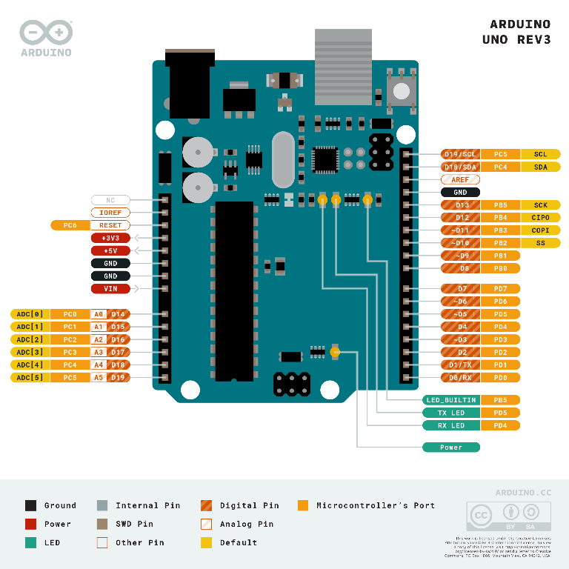

Rys. . Wyprowadzenia płytki Arduino Uno [24].

## GRBL

Darmowe oprogramowanie napisane w języku C przeznaczone na mikrokontrolery Atmega328p znajdujące się między innymi w Arduino uno. Głównym zadaniem oprogramowania jest konwersja poleceń G-code otrzymywanych przez port USB na sygnały do serowników silników krokowych. Do sterowania silników krokowych oraz innych przyłączonych komponentów elektronicznych używa 18 portów wejścia/wyjścia Arduino uno

Instalacja oprogramowania GRBL jest bardzo prosta. Wymaga pobrania gotowej biblioteki i wgrania jej do Arduino IDE. Do przykładowych projektów zostanie wówczas dodany kod wgrywający oprogramowanie sterujące na płytkę Arduino.

GRBL to uniwersalne oprogramowanie stworzone do sterowania maszynami trzy osiowymi, więc posiada również 31 zmiennych pozwalających dostosować pracę maszyny do zastosowanych w niej komponentów. Zmianę wartości tych zmiennych dokonujemy poprzez port USB wydając odpowiednie komendy. Najważniejsze zmienne to [28]:

* $100, $101, $102 — umożliwiają dostosowanie ilości kroków silnika, by wykonać jeden milimetr przesuwu elementu podłączonego do silnika. Parametry odpowiadają osiom X, Y, Z.
* $2 — odwraca kierunek obrotu osi silników krokowych.

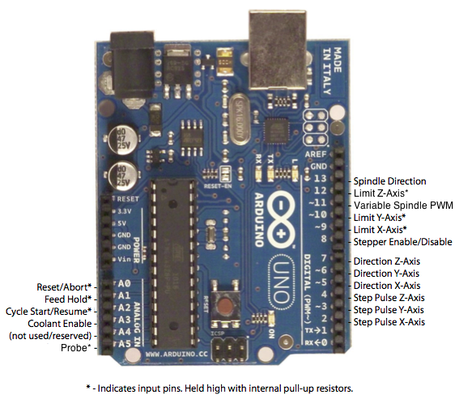

Rys. . Piny używane przez GRBL [28].

## CNC Shield

Nakładka kompatybilna z GRBL oraz Arduino Uno [29]. Budowa jej jest dosyć prosta i składa się z 8 rodzajów elementów, co przekłada się na niską cenę. Wykorzystuje ona głównie piny z Arduino, które zawierają funkcjonalności GRBL. Nakładka nie jest wymagana podczas korzystania z oprogramowania GRBL, lecz gdyby nie ona należałoby podłączyć aż 16 przewodów do jednego sterownika silników krokowych, a to generowało by spory nieporządek w okablowaniu. Wobec tego warto jej użyć ze względu na zachowanie porządku i prostoty w podłączaniu silników krokowych i ich sterowników. Kolejność par przewodów silników krokowych nie ma tak dużego znaczenia, lecz dobranie odpowiednich samych par przewodów wpływa na pracę silników. Wykonać to można na kilka sposobów:

* Łącząc pary przewodów i ruszając osią silnika. Po połączeniu odpowiednich par oś silnika będzie stawiała znaczący opór, który będzie bardzo wyczuwalny.
* Za pomocą multimetru i testu ciągłości połączenia. Polega na sprawdzaniu par przewodów jeden po drugim aż multimetr wskaże parę, która jest połączona.
* Mierząc napięcia na parach przewodów podczas poruszania osią silnika. Jeśli multimetr wskaże skok napięcia podczas ruszania osią silnika będzie to odpowiednia para przewodów.

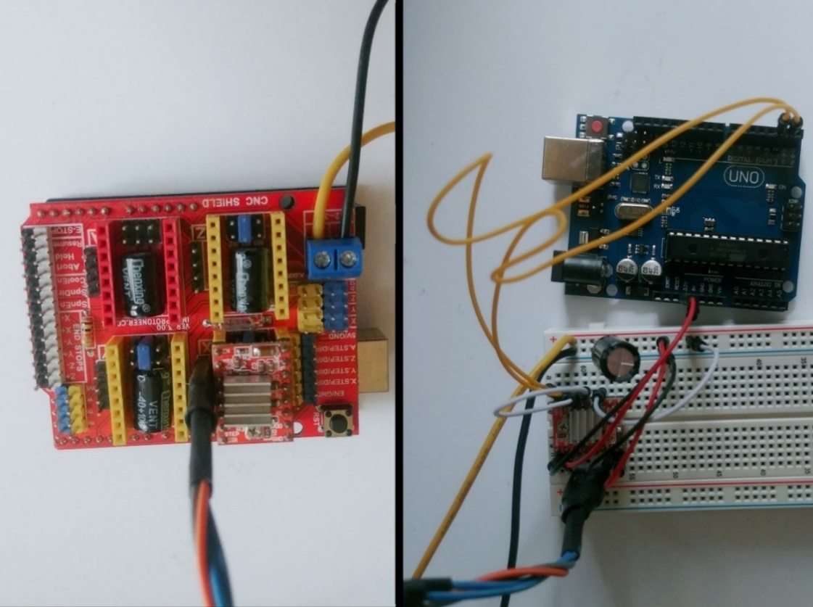

Rys. . Porównanie podłączenia silnika krokowego (Opracowanie własne).

Najważniejszymi elementami na nakładce są gniazda na sterowniki silników krokowych w które można umieści 9 rodzajów sterowników [29]. W niniejszym projekcie wykorzystany zostanie sterownik A4988. Napięcie jakie przekazuje silnikom krokowym jest z zakresu od 12V do 36V o maksymalnym natężeniu 2 amperów. By wyregulować prąd dla sterowników A4988 należy najpierw odczytać wartość rezystora zamieszczonego w sterowniku. Następnie wartość jego w omach przemnożyć przez ośmiokrotność prądu silnika krokowego. Wynikiem jest napięcie, które ustawiamy za pomocą potencjometru znajdującego się na sterowniku [30]. W środku gniazd znajduje się 6 wyprowadzeń. Pozwalają one na regulację trybu pracy sterowników w skutek zwierania odpowiednich par pinów. CNC Shield posiada również wejścia na:

* zasilanie silników krokowych,
* czujniki krańcowe osi,
* przycisk awaryjnego wyłączenia.

## UGS

UGS (ang. *Universal Gcode Sender*) — darmowy program komunikujący się z kontrolerami maszyn trzy osiowych za pośrednictwem portu USB. Wspiera on 4 rodzaje interpreterów   
G-code (GRBL, Smoothieware, TinyG, g2core). Po nawiązaniu komunikacji z kontrolerem odblokowywany jest panel użytkownika, który składa się z:

* stanu kontrolera (ang. *Controller State*),
* wizualizatora (ang. *Visualizer*),
* konsoli (ang. *Console*),
* przybornika (ang. *Toolbox*),
* kontrolera ruchu (ang. *Jog Controller*).

Controller state — umieszczony jest w nim status połączenia z kontrolerem oraz aktualne położenie głowicy wraz z ustawionym punktem zerowym.

Visualizer — przedstawia graficzne położenie głowicy na układzie współrzędnym odzwierciedlającym obszar roboczy frezarki. Po wgraniu pliku z g-code na wirtualnym obszarze roboczym zostaną dodane ścieżki, po których będzie poruszała się głowica. Podczas pracy frezarki wirtualna głowica naśladuje ruch prawdziwej głowicy.

Console — wypisywane są tutaj wysłane polecenia do kontrolera oraz wiadomości odebrane od kontrolera. Dodatkową opcją jest wpisywanie ręcznie poleceń g-code lub poleceń wspieranych przez oprogramowanie znajdujące się w kontrolerze.

Toolbox — przyciski pozwalające ustawianie nowych współrzędnych zerowych, powrotu do ręcznie ustawionych współrzędnych zerowych, resetowania ustawień programu oraz powrotu do punktu zerowego wyznaczonego za pośrednictwem przełączników krańcowych osi.

Jog Controller — panel, w którym zawarte jest kontrolowanie poszczególnymi osiami maszyny. Możliwe jest w nim również dostosowanie prędkości oraz rozmiaru zadanego ruchu, którego mają wykonać osie.

Ważną opcją jest również zmiana ustawień oprogramowania wgranego na kontroler. W tej opcji znajduje się szereg zmiennych, które można dostosowywać do konfiguracji frezarki CNC.

# Konstrukcja frezarki CNC



## Tworzenie modeli elementów frezarki CNC

Konstruowanie frezarki rozpoczęto od określenia podstawowych założeń, które powinna spełniać zaprojektowana frezarka CNC:

* obszar roboczy w wymiarach 200x150 mm,
* modułowość,
* duża precyzja,
* sterowanie poprzez Arduino.

Pierwszym etapem tworzenia frezarki było zaprojektowanie w programie Fusion 360 ogólnej budowy realizującej założenia projektowe. Podczas projektowania modeli został uwzględniony ograniczony obszar roboczy drukarki. W wyniku tego powstała modułowość projektu, pozwalająca w przyszłości na zwiększenie obszaru roboczego. Projekt został przystosowany do wydruku bez podpór, pozwoliło to w znaczny sposób skrócenie czasu wydruku oraz wykluczyło marnowanie filamentu. Powstałe modele umożliwiają zastosowanie kinematyki kartezjańskiej oraz zamontowanie:

* silników krokowych NEMA 17,
* prowadnic liniowych,
* śrub trapezowych,
* Arduino wraz z nakładką CNC Shield,
* wrzeciona o średnicy 52 mm.

Zdecydowanie się na zastosowanie prowadnic liniowych było podyktowane tym, że jest to rozwiązanie bardziej precyzyjne i powoduje mniej problemów aniżeli zastosowanie rozwiązania z druku 3D. Szczególnie że za cel postawiono sobie, by maszyna była precyzyjna.

Następnie przystąpiono do przygotowania drukarki 3D, w której wymieniono dyszę z 0.4 mm na 1 mm. Zastosowanie tej dyszy daje ponad o połowę szybszy wydruk w porównaniu z poprzednio zamontowaną dyszą. Niestety niesie to też za sobą negatywny aspekt jakim jest gorsze odwzorowanie małych elementów w modelach. Projekt został przystosowany do takiego dużego rozmiaru dyszy, więc nie posiada drobnych elementów, które mogłyby być wydrukowane niepoprawnie. Skonfigurowano również program Cura. Wybrano profil przeznaczony na dyszę o średnicy 1 mm, pomimo tego profil ten wymagał kilku zmian:

* włączenia retrakcji oraz ustawienia skoku osi Z wraz z nią na 0.5 mm,
* ustawienia 20% wypełnienia liniowego,
* wyłączenia generowania podpór,
* wyłączenia poprawy przyczepności,
* ustawienia 200 °C na głowicy oraz 50 °C na stole.

Umieszczono pierwszy model w programie Cura, utworzono g-code oraz wydrukowano go. Wymiary modeli zgadzały się z mierzonymi wymiarami wydrukowanego elementu. Niestety pojawił się problem dopasowania otworów na śruby. Wymagało to zwiększenia otworu w modelu o 0.25 mm. By uniknąć strat dużej ilości filamentu oraz czasu podjęto strategię dzielenia modeli na małe części w celu wyodrębnienia wymiarów otworów do weryfikacji. Jeśli wymiary nie były dopasowane do elementu, z którym miał współgrać zostały nanoszone korekty i następowało ponowne drukowanie. Tak postępowano do uzyskania modelu, który spełniał oczekiwania. Rozmiary które przetestowano to otwory na silnik, otwory na łożyska liniowe, otwory na śruby. Większość z nich wymagało zwiększenia rozmiaru o 0.25 mm.

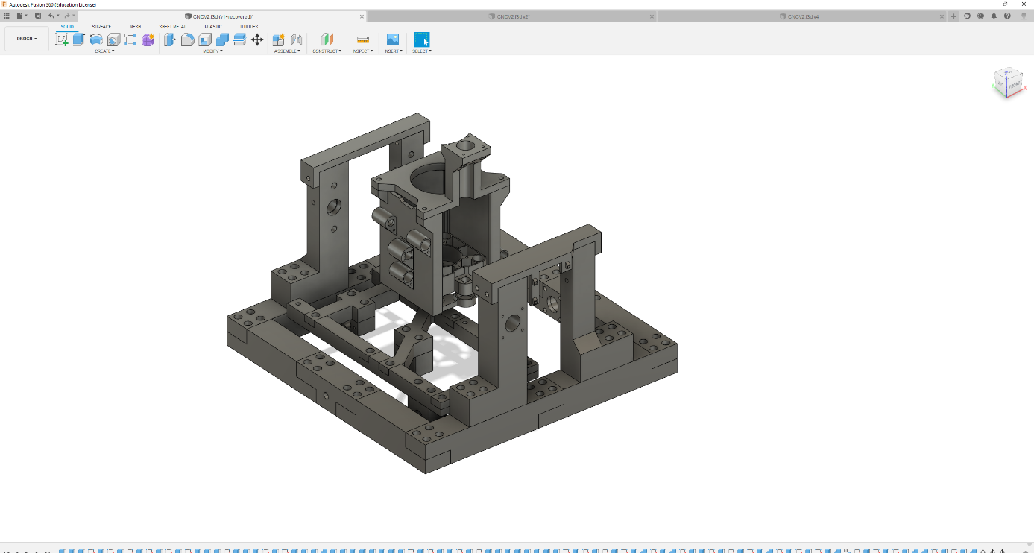

Rys. . Modele elementów frezarki CNC (Opracowanie własne).

Wydrukowane elementy zaczęto łączyć za pomocą śrub M6 o długości 35 mm oraz   
70 mm. Do przytwierdzania nakrętek śrub trapezowych, silników krokowych oraz Arduino użyto śrub M3 o długości 12 mm. Łączenie silnika wysokoobrotowego z mocowaniem jest rozwiązane za pomocą śrub M5 o długości 15 mm.

## Konfiguracja sprzętowa frezarki CNC

Po wydrukowaniu i złożeniu wszystkich elementów przygotowano Arduino do współpracy z nakładką CNC Shield. W pierwszej kolejności wyczyszczono pamięć w Arduino za pomocą dostarczanego z Arduino IDE programu eeprom_clear. Czyszczenie pamięci pozwoliło na wgranie do mikrokontrolera oprogramowania GRBL. Przygotowane Arduino połączono z nakładką CNC Shield oraz umieszczono w nim sterowniki silników krokowych. Przy umieszczaniu sterowników zwrócono szczególną uwagę na ich orientację. Na każdym gnieździe jest zaznaczone miejsce, w którym powinien znaleźć się pin EN. Jeśli zamontujemy sterownik odwrotnie i włączymy zasilanie nastąpi uszkodzenie Arduino.

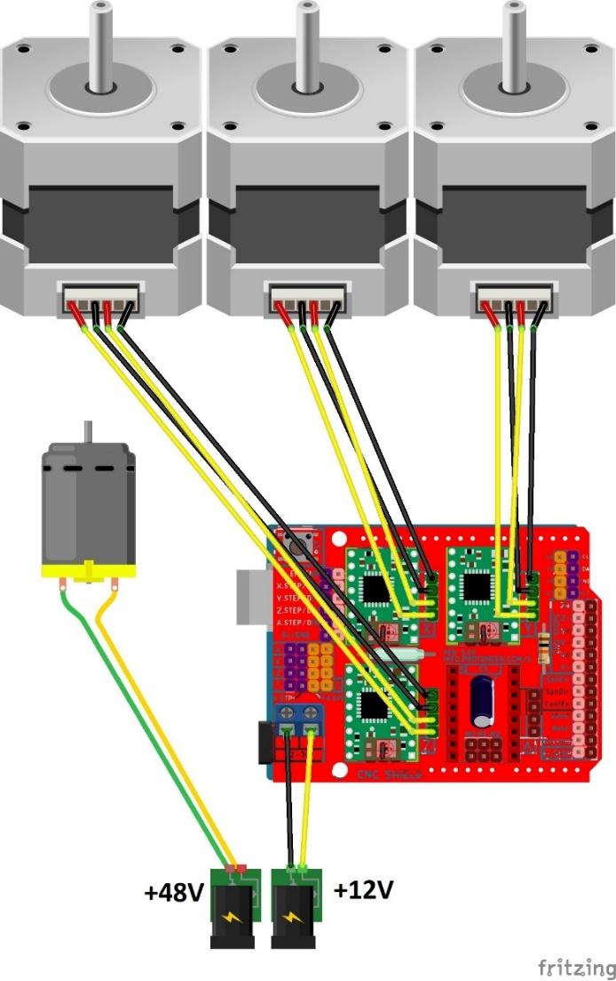

Rys. . Schemat podłączeniowy (Opracowanie własne).

Podłączanie silników przebiegało z odłączonym zasilaniem płytki CNC Shield oraz Arduino. Ponieważ odłączanie i podłączanie silników lub sterowników może doprowadzić do uszkodzenia Arduino.

Poprawna konfiguracja umożliwiła podłączenie zasilania do Arduino oraz nakładki. Ostatnim etapem była regulacja prądu sterowników silników krokowych A4988. Mierzono napięcie między pinem GND a potencjometrem, by ustawić wartość napięcia obliczoną zgodnie ze wzorem.

Bezproblemowe złożenie oraz skonfigurowanie frezarki CNC oznaczało brak zmian w projekcie modeli. Wobec tego przystąpiono do tworzenia rysunków technicznych poszczególnych elementów za pomocą programu Fusion 360 [31].

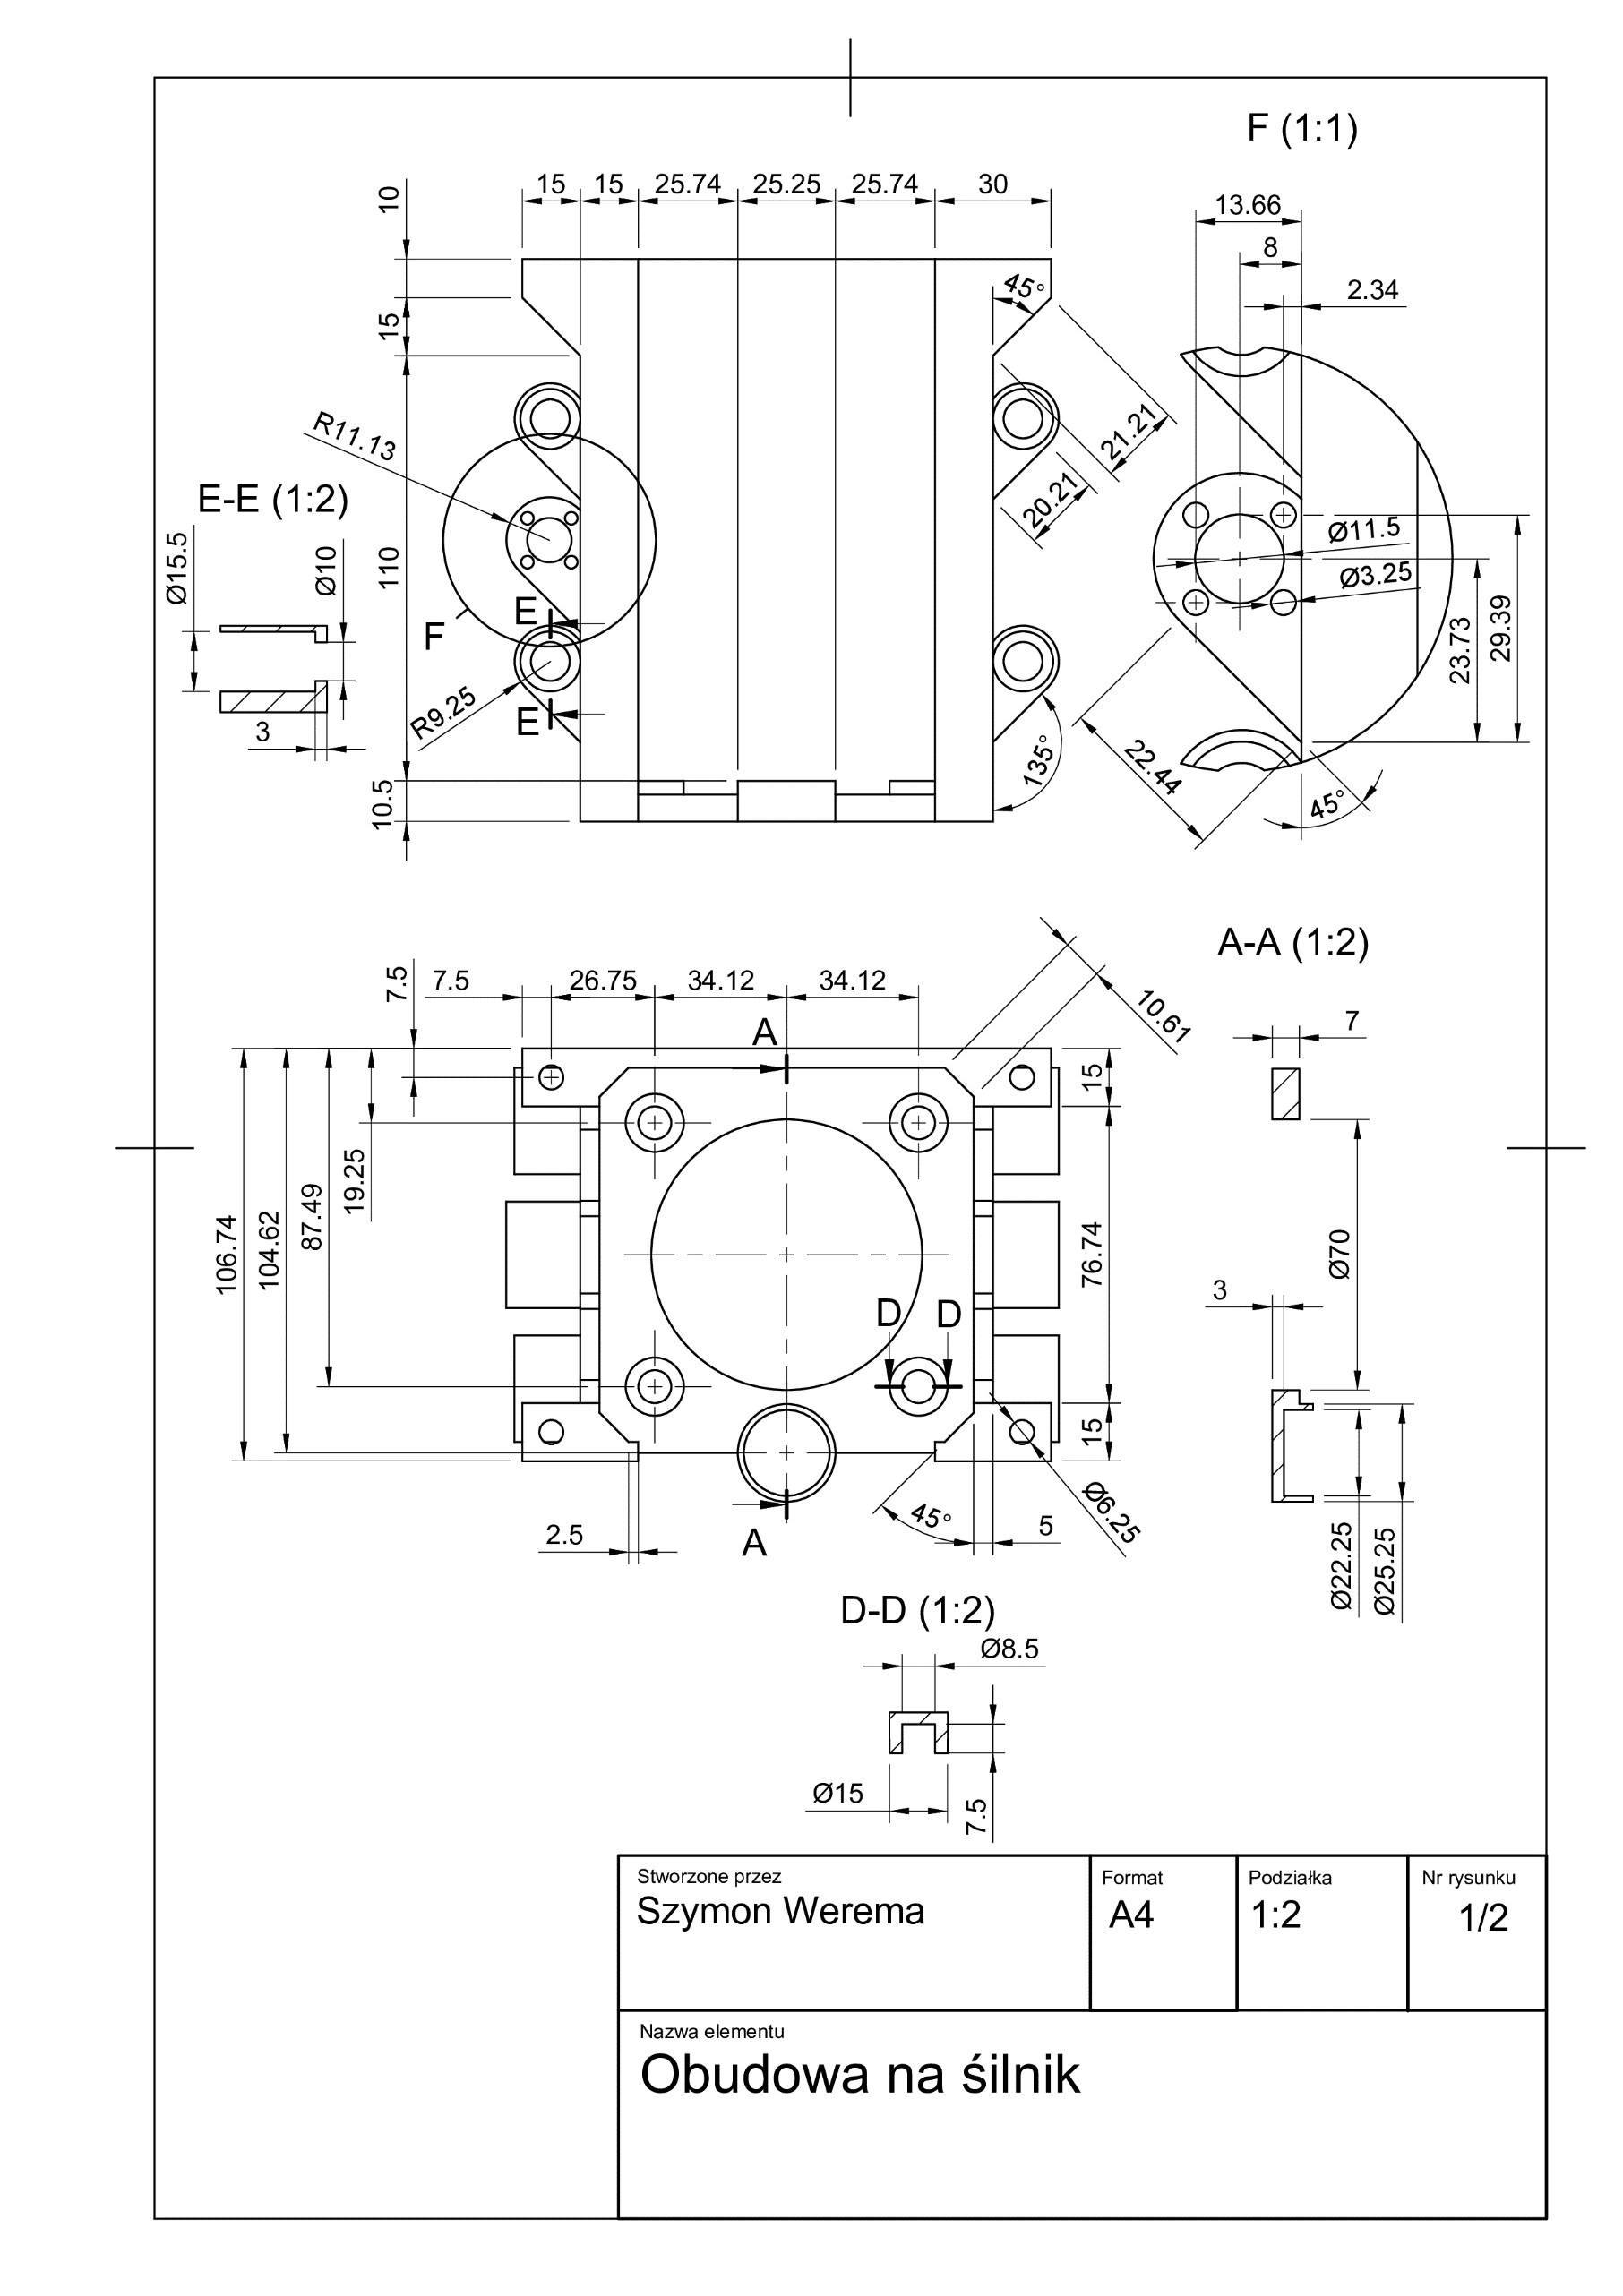

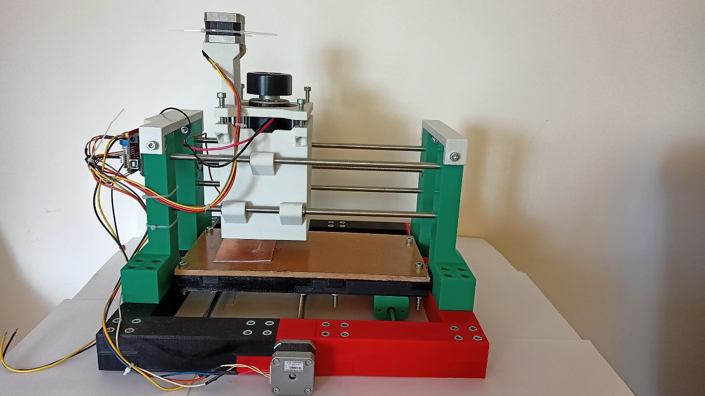

Rys. . Złożona i skonfigurowana frezarka CNC (Opracowanie własne).

## Konfiguracja kontrolera frezarki CNC

Konfigurację kontrolera frezarki CNC rozpoczęto od podłączenia zasilania do CNC Shield. Następnie poprzez przewód USB połączono komputer z Arduino. By nawiązać komunikację z mikrokontrolerem w programie UGS wybrano oprogramowanie GRLB, odpowiedni port COM oraz prędkość 115200.

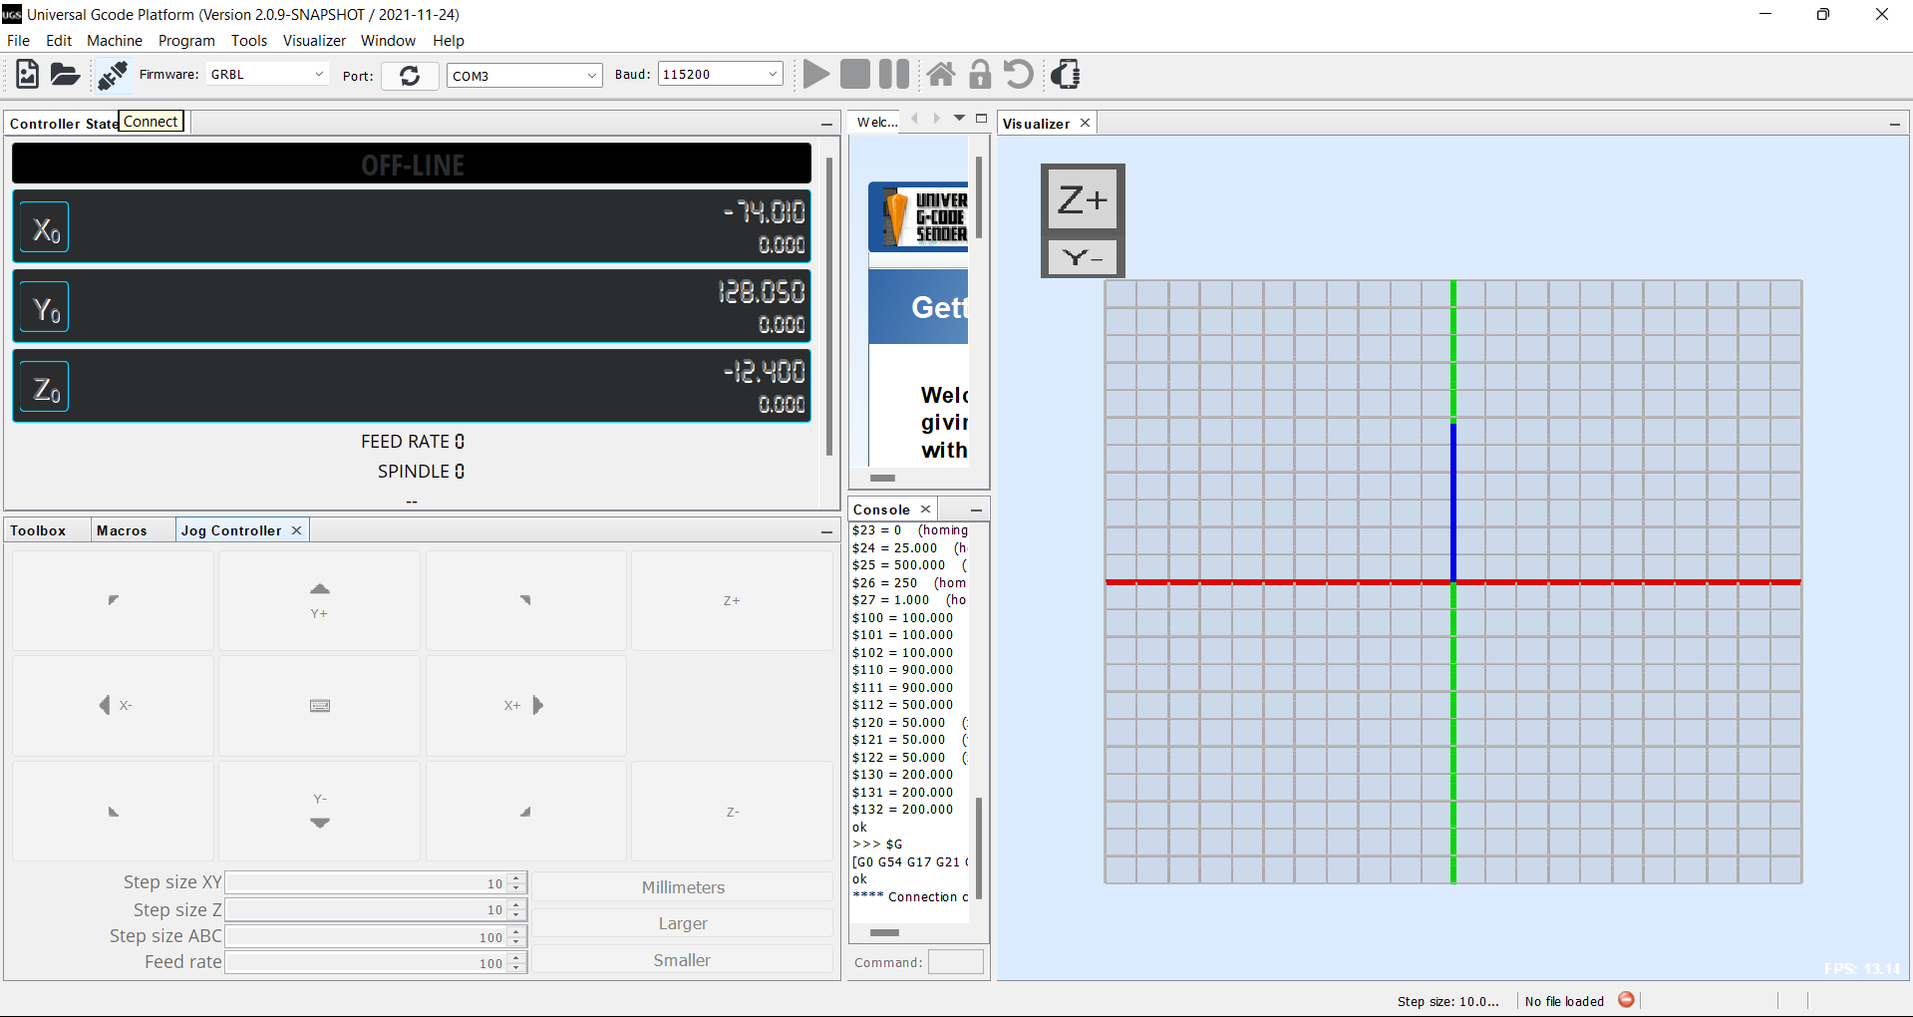

Rys. . Konfiguracja podłączenia arduino w UGS (Zrzut ekranu).

W wyniku poprawnego połączenia z Arduino został odblokowany panel kontroli oraz konfiguracja oprogramowania wgranego do kontrolera.



### Zamian kierunków ruchu silników krokowych.

Konfigurację kierunków pracy silników krokowych rozpoczęto od ustawienia rozmiaru kroku osi XYZ na 0.04 mm. Zwiększano tą wartość po zadaniu ruchu przez każdą osi za pośrednictwem kontrolera do momentu, gdy ruch ten był na tyle duży by jednoznacznie określić jego kierunek. Korektę ruchu w odwrotną stronę można wykonać na dwa sposoby:

* Zamiana par przewodów silnika krokowego. Wykonać to trzeba podczas odłączonego zasilania Arduino oraz płytki CNC Shield. W przeciwnym razie mikrokontroler lub sterownik silników ulegnie uszkodzeniu.
* Zmiana w oprogramowaniu GRBL. Łatwiejsze i bardziej bezpieczne rozwiązanie. Wymaga użycia oprogramowania UGS, w którym należy przejść do ustawień wgranego w mikrokontroler oprogramowania. W parametrze o ID 3 powinno się wpisać odpowiednią wartość zgodną z tabelką by odwrócić oś.

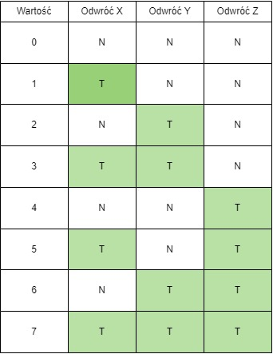

Rys. . Tabelka do zmiany kierunku osi [28].

### Ustawianie ilości kroków potrzebnych na wykonanie 1 mm przesuwu

Konfigurację precyzji frezarki rozpoczęto od pomiarów odległości danego napędzanego elementu poprzez silnik względem jakiegoś punktu np. odległości krawędzi stołu od krawędzi ramy. Wykonano to dla każdej osi z osobna. W programie UGS ustawiono i wykonano 10 mm ruch dla każdej osi i ponownie zmierzono odległości. Wykryto, że odległość zwiększyła się o ponad 10 mm, więc wartość kroków potrzebnych by wykonać przesuw elementu o jeden milimetr była źle ustawiona.

Do ustalenia poprawnej wartości można wykorzystać wzór, jeśli znana jest ilość kroków potrzebną na jeden obrót osi silnika krokowego oraz skok śruby trapezowej [28].

steps_per_revolutin — ilość korków silnika by wykonał pełen obrót osią

microstep — tryb pracy sterownika silników krokowych

mm_per_revolution — ilość milimetrów przesuwu elementu wyniku jednego obrotu osią silnika

Jeśli nie znane są powyższe dane do obliczenia tej wartości ze wzoru należy zastosować mniej precyzyjną metodę. Polega ona na obliczeniu ilorazu między zadaną wartością przesuwu a zmierzoną. Wynik ten trzeba przemnożyć przez aktualną wartość ilości kroków potrzebnych by przesunąć element o 1 mm. Obliczoną wartość zapisujemy w ustawieniach GRBL w parametrach o ID 110, 111, 112 odpowiadającym osiom X, Y, Z. Wykonanie tego jednokrotnie poprawi precyzję, ale należy wykonywać to do uzyskania najmniejszej różnicy pomiędzy zadanym, a obliczonym przesuwem elementu.

## Testowanie

Przejście konfiguracji wstępnej pozwoliło do wykonania testu układu ruchu frezarki CNC. Sprowadzało się to do wykonania rysunku przykładowego schematu płytki PCB za pośrednictwem frezarki. Do wykonania testu wydrukowano uchwyt na pisak, który umieszczono w miejsce silnika szczotkowego.

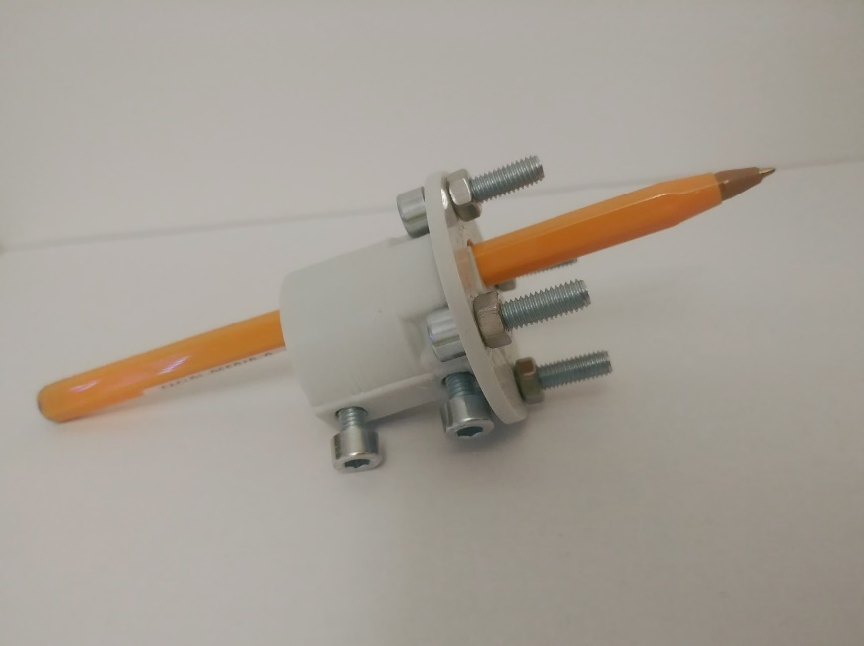

Rys. . Uchwyt na długopis przeznaczony do testowania frezarki (Opracowanie własne).

Kolejnym etapem było wykonanie prostej płytki PCB w programie KiCAD. Płytka zawiera 4 pinowe wyprowadzenie podłączone do złącza USB poprzez ścieżki o grubości 0.5 mm. Pierwszą warstwę zaprojektowanej płytki zapisano w formacie grafiki wektorowej dxf.

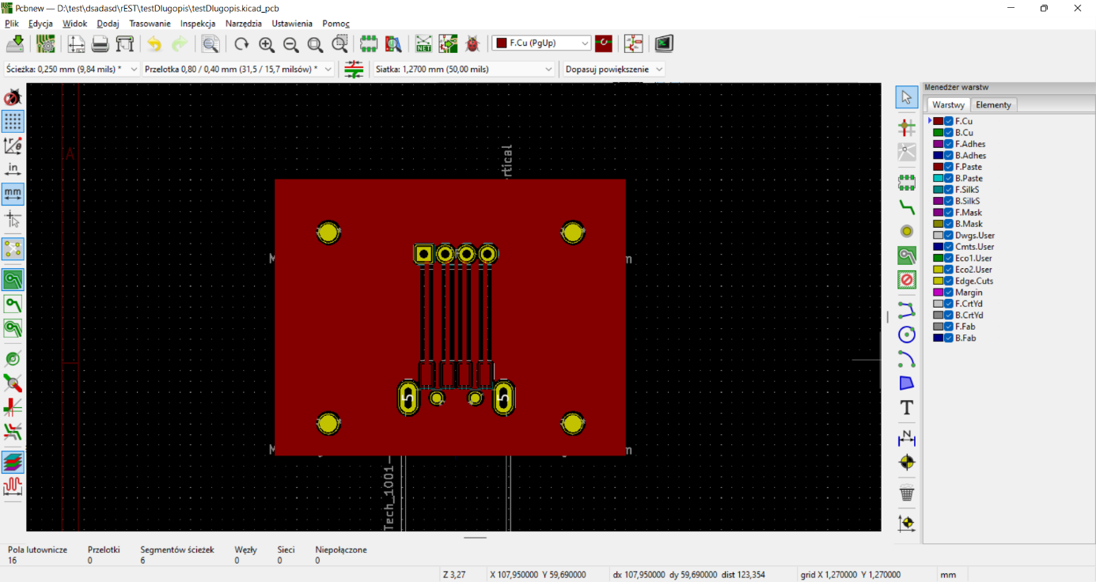

Rys. . Testowa płytka PCB (Zrzut ekranu).

Kolejnym krokiem było zaimportowanie zaprojektowanej płytki do programu Carbide Create. Zaznaczono i przeciągnięto ją do lewego dolnego rogu obszaru roboczego. Wraz z zaznaczonymi liniami płytki zabrano się do tworzenia g-code z konturów. Dodano nowe własne narzędzie typu frez (ang. *Vee*), które będzie wykorzystywane w późniejszych testach.

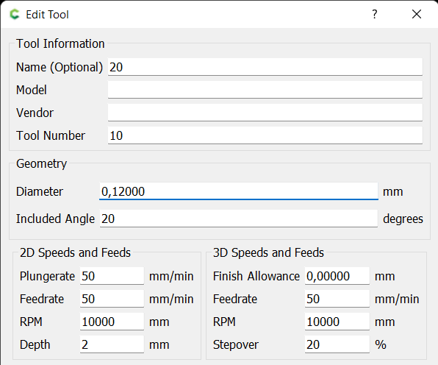

Rys. . Parametry nowego narzędzia (Zrzut ekranu).

Po wybraniu narzędzia ustawiono jeszcze głębokość pojedynczego frezowania oraz maksymalną głębokość frezowania na 0.15 mm. Usunięto również offset, by wykonać jak najdokładniejszy rysunek. Tak przygotowane ścieżki zapisano jako gcode. Na stół we frezarce przyklejono kartkę papieru, a następnie ustawiono manualnie głowicę z długopisem w miejsce oczekiwanego „wydruku”, tak by długopis lekko dotykał kartki papieru. Do programu UGS wgrano stworzony uprzednio gcode. Następnie wyzerowano osie i uruchomiono frezowanie.

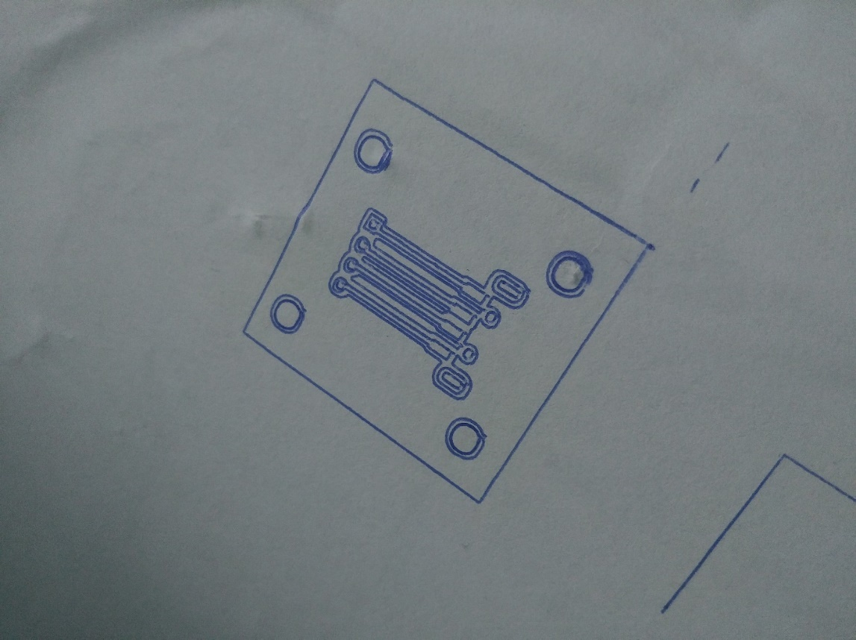

Rys. . Wykonany testowy rysunek płytki PCB przez frezarkę (Opracowanie własne).

Brak wykrytych błędów w pracy oraz bardzo dobre odwzorowanie rysunku umożliwiły testowanie frezarki w warunkach docelowych. Pozbyto się uchwytu z długopisem i wymieniono go na wrzeciono z przymocowanym do niego frezem. Do stołu frezarki przyklejono płytkę PCB i postępowano zgodnie z poprzednim testem zachowując ustawienia, lecz projektując bardziej funkcjonalną płytkę PCB w KiCad.

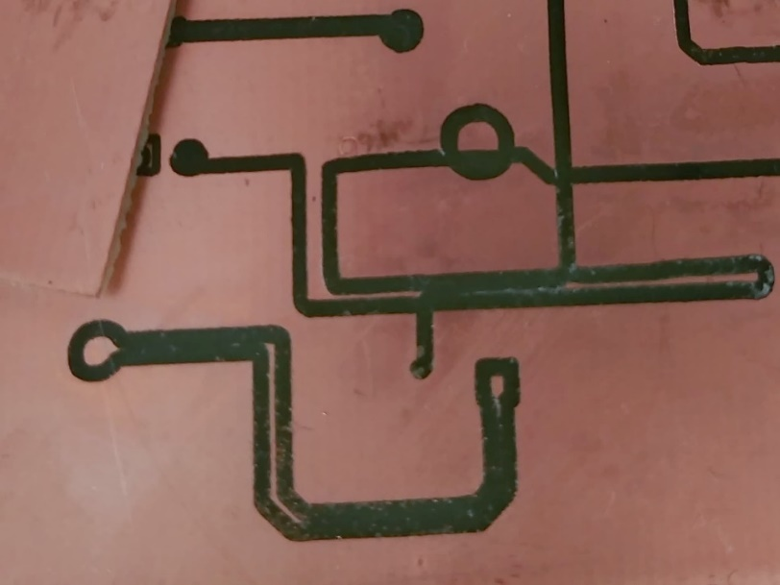

Rys. . Źle ustawiona grubość ścieżki (Opracowanie własne).

Test ten przerwano na samym początku w wyniku zauważenia, że ścieżki ustawione w programie są zbyt małe. W skutek tego frezarka nie jest ich w stanie odwzorować. Naprawa tego błędu była bardzo prosta. W programie KiCad zmieniono szerokość wszystkich ścieżek z 0.5 mm na 1.5 mm.

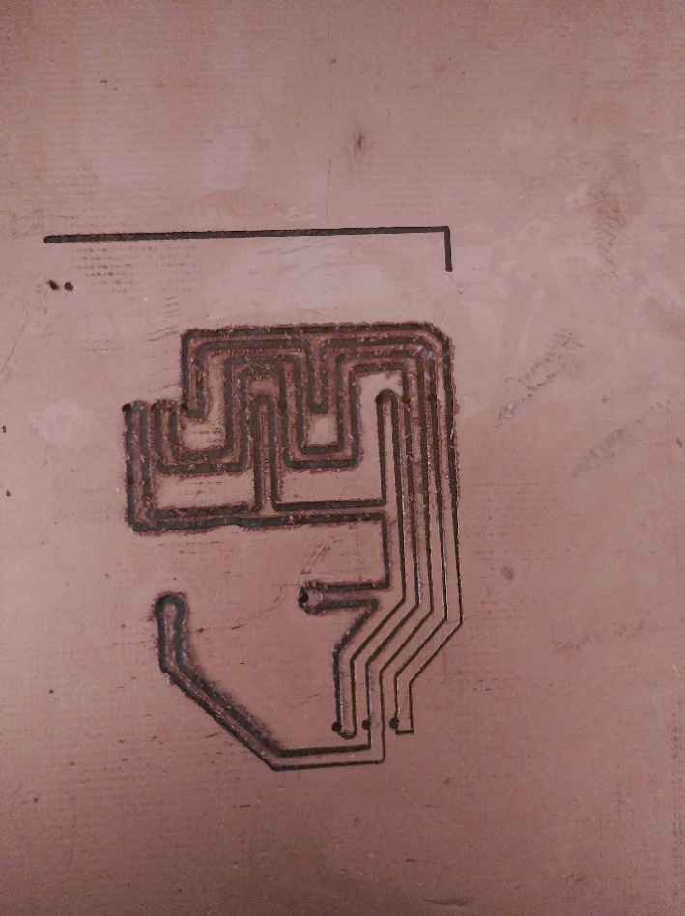

Rys. . Nierówne przyklejenie płytki PCB do stołu (Opracowanie własne).

Tym razem grubość ścieżek była poprawna i umożliwiała wykonanie ich przez frezarkę. Niestety napotkano na kolejny problem, który zakończył test niepowodzeniem. Powodem takiego rezultatu było nierówne przyklejenie płytki PCB do stołu w wyniku czego głębokość frezu znacznie zmieniała się w zależności od położenia wrzeciona. Rozwiązaniem tego było dokładniejsze przytwierdzenie płytki PCB do stołu.

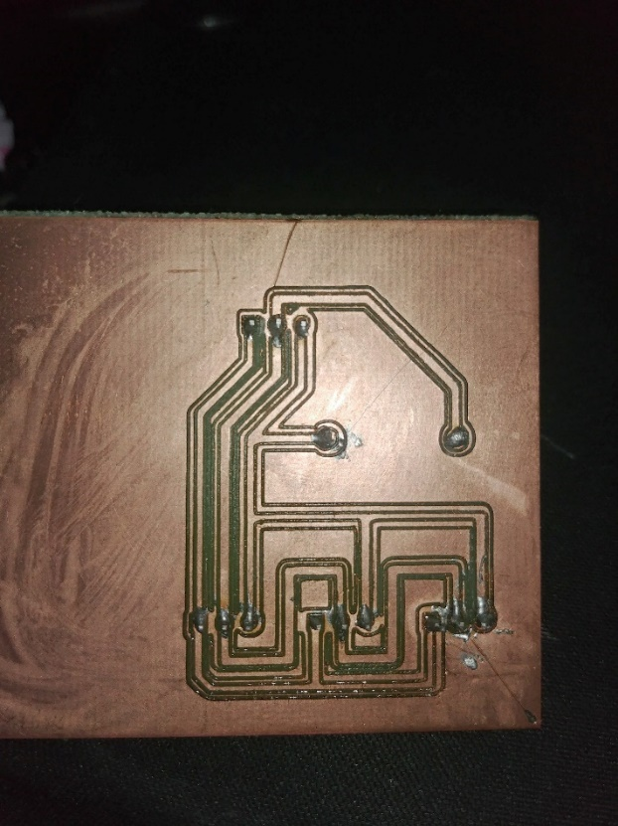

Rys. . Poprawne wyfrezowanie zaprojektowanej płytki PCB (Opracowanie własne).

Płytka PCB, która została wyprodukowana przez frezarkę wydawała się poprawna. By finalnie ją przetestować przylutowano do niej wszystkie elementy i podłączono trzy termometry do Arduino, które pracowały bez najmniejszych problemów.

Podczas testowania zauważono kilka innych błędów i nieudogodnień wpływających na długoterminowe użytkowanie frezarki:

Przymocowywanie płytek do stołu — klejenie płytek do stołu to długotrwały proces i wymagający równomiernego nacisku na płytkę, by ta przykleiła się równo. Lepszym rozwiązaniem byłoby zaprojektowanie uchwytów trzymających płytkę w miejscu podczas frezowania.

Mocowanie silnika — spełnia swoje zadanie, lecz w wyniku pracy silnik nagrzewa się i oddaje swoje ciepło do mocowania. Po długim czasie pracy może spowodować deformację tego elementu. Wydrukowanie go z ABS, który ma większą odporność na ciepło jest wymagane podczas długiego użytkowania frezarki.

Wymiana narzędzi zamontowanego we wrzecionie — ze względu na konstrukcję obudowy wrzeciona dostęp do umieszczonych w uchwycie wierteł czy frezów jest bardzo utrudniony. Wymiana narzędzia frezującego jest jedynie możliwa po uprzednim rozkręceniu góry obudowy wrzeciona. Przeprojektowanie tego elementu jest jedynym rozwiązaniem tego problemu.

Luzy w mocowaniu na silnik — silnik waży znacznie więcej niż uchwyt wraz z długopisem co spowodowało pojawienie się lekkich luzów na mocowaniu. Jest to kolejny element wymagający poprawek konstrukcyjnych; należy do niego dołożyć kolejną warstwę łożysk.

## Kosztorys

Powstanie kosztorysu ma na celu zakreślenie granic opłacalności produkcji frezarki. Dodatkowe koszty poniesione podczas prototypowania elementów nie zostały uwzględnione w kosztorysie, ze względu na dostarczenie gotowych już modeli nie wymagających tego etapu.

Opłacalność wyprodukowanej frezarki CNC została porównana z najtańszą gotową frezarką dostępną na rynku za około 800 zł. Oferuje ona:

* mocną aluminiową konstrukcję,
* wygodną wymianę narzędzi frezarki,
* gwarancję,
* szybkość uzyskania maszyny,
* brak luzów.

Tabela . Kosztorys.

|  |  |  |  |  |
| --- | --- | --- | --- | --- |
| Nazwa | Jm | Cena | Ilość | Razem |
| Filament | kg | 45 | 3 | 135 |
| Łożyska liniowe | szt | 2.54 | 12 | 30.48 |
| Łożyska kulowe 8x22x7 | szt | 1.9 | 3 | 5.7 |
| Silniki krokowe NEMA 17 | szt | 16.99 | 3 | 50.97 |
| Silnik szczotkowy 500W | szt | 80 | 1 | 80 |
| Śruby M6 0.5kg | szt | 9.5 | 2 | 19 |
| Śruby M4 20 sztuk | szt | 5.8 | 1 | 5.8 |
| Nakrętki M6 0.25kg | szt | 5 | 1 | 6 |
| Prowadnica linowa 150mm | szt | 7.25 | 6 | 43.5 |
| Prowadnica linowa 350mm | szt | 11 | 4 | 44 |
| Śruba trapezowa 350mm | szt | 14.5 | 2 | 29 |
| Śruba trapezowa 200mm | szt | 16.4 | 1 | 16.4 |
| Sprzęgło 8-5mm | szt | 6.2 | 3 | 18.6 |
| Zestaw frezów V 20 stopni 0.3mm | szt | 40 | 1 | 40 |
| Zestaw wierteł | szt | 15.99 | 1 | 15.99 |
| Uchwyt ER11 | szt | 25 | 1 | 25 |
| Zasilacz 48v | szt | 70 | 1 | 70 |
| Arduino | szt | 42 | 1 | 42 |
| CNC shield | szt | 11.99 | 1 | 11.9 |
| Sterownik silników krokowych A4988 | szt | 5.85 | 3 | 17.55 |
| Prąd (120h pracy drukarki 3D) | kwh | 0.56 | 14.8 | 8 |
| Suma | | | | 714.89 |

Poniesione koszty materiałów są niższe niż kupno najtańszej frezarki CNC dostępnej na rynku. Pomimo tego rozwiązanie jest mało opłacalne, a dopłacenie 100 zł jest bardziej korzystne, wobec tego co oferuje gotowa frezarka. Produkcja własnej frezarki CNC za pomocą drukarki 3D jest jedynie opłacalna pod konkretnymi warunkami:

* posiadamy już drukarkę 3D,
* potrzebujemy większego obszaru roboczego niż jest w gotowej frezarce CNC,
* nie zależy nam na czasie uzyskania maszyny.

# Podsumowanie

Celem w niniejszej pracy było zaprezentowanie metody druku 3D oraz wykorzystanie jej do produkcji frezarki CNC.

Realizacja założonego celu w pierwszej kolejności wymagała zapoznania się z podstawowymi pojęciami odnoszącymi się do druku 3D oraz frezarek CNC, które nakierowały mnie na wybór podstawowych narzędzi pozwalających na sterowanie frezarką CNC.

Proces implementacji pochłoną najwięcej czasu w nim najpierw skupiłem się nad stworzeniem prototypów modeli w celu oszczędności filamentu oraz czasu. W wyniku zastosowania tego sposobu samo modelowanie oraz korekty w modelach zajęły 80 godzin, a drukowanie około 20. Po uzyskaniu prototypów spełniających założone wymagania zabrałem się za drukowanie gotowego projektu, który nie wymagał już dalszych zmian. Czas druku wszystkich elementów wyniósł ponad 120 godzin.

Kolejnym etapem było przetestowanie maszyny złożonej z wyprodukowanych elementów. Testowanie wykazało kilka błędów, które w większości udało się rozwiązać. Niestety frezarka CNC posiada jeszcze niedogodności odkryte podczas testowania, których nie udało mi się rozwiązać ze względu na ograniczony czas. Ostateczna wersja frezarki CNC pomimo tych błędów spełnia zakładane wymagania odnośnie jej pracy.

Finalnym etapem było sporządzenie kosztorysu, który określił opłacalność całego projektu.

# Bibliografia

|  |  |
| --- | --- |
| [1] | „Historia tworzyw sztucznych,” 4 6 2020. [Online]. Available: https://packaging.polpak.pl/aktualnosci-1/historia-tworzyw-sztucznych. |
| [2] | H. Ritchie i M. Roser, „Plastic Pollution,” [Online]. Available: https://ourworldindata.org/plastic-pollution. [Data uzyskania dostępu: 14 4 2021]. |
| [3] | B. Christopher, 3D PRINTING, ExplainingTheFuture.com, 2016. |
| [4] | J. Petty, „What is 3D Modeling & What’s It Used For?,” [Online]. Available: https://conceptartempire.com/what-is-3d-modeling/. [Data uzyskania dostępu: 14 4 2022]. |
| [5] | R. Horne i K. Hausman, 3D Printing for dummies, Hoboken: John Wiley & Sons, 2017. |
| [6] | „Complete 3D Printing Filament Comparison Guide,” [Online]. Available: https://rigid.ink/pages/filament-comparison-guide. [Data uzyskania dostępu: 14 4 2022]. |
| [7] | „Rodzaje kinematyki drukarek 3D,” [Online]. Available: https://blackfrog.pl/blog/budowa-drukarki/rodzaje-kinematyki-drukarek-3d/. [Data uzyskania dostępu: 14 4 2022]. |
| [8] | P. Gałaś, „Kalibracja drukarki 3D,” [Online]. Available: http://feriar-lab.pl/kalibracja-drukarki-3d-czesc-1/2/. [Data uzyskania dostępu: 14 4 2022]. |
| [9] | „Silniki krokowe, sterowniki,” [Online]. Available: https://www.ebmia.pl/1214-silniki-krokowe-sterowniki. [Data uzyskania dostępu: 14 4 2022]. |
| [10] | „Trapezoidal screws and nuts,” [Online]. Available: https://kacperek.com.pl/en/katalog/silowniki/akcesoria/sruby-trapezowe-i-nakretki-akcesoria/sruby-trapezowe/. [Data uzyskania dostępu: 14 4 2022]. |
| [11] | J. Kotliński i S. Kotyra, Laboratorium systemów mikroprocesorowych, Lublin: Uniwersytet Marii Curie-Skłodowskiej w Lublinie Instytut Informatyki , 2011. |
| [12] | A. i A. , „3dreaktor.pl,” [Online]. Available: https://3dreaktor.pl/hotend-w-drukarce-3d-krok-po-kroku. [Data uzyskania dostępu: 14 4 2022]. |
| [13] | W. Kiński, K. Nalepa i W. Miąskowski, „Analiza termiczna głowicy drukarki 3D,” [Online]. Available: https://www.mechanik.media.pl/pliki/do_pobrania/artykuly/22/konferencja_144.pdf. [Data uzyskania dostępu: 14 4 2022]. |
| [14] | M. Maciążek, „Podgrzewany stół roboczy drukarki 3D,” [Online]. Available: https://3d.edu.pl/podgrzewany-stol-roboczy-drukarki-3d-sprawdz-co-powinienes-o-nim-wiedziec/. [Data uzyskania dostępu: 14 4 2022]. |
| [15] | A. K. France, Świat druku 3D. Przewodnik, Gliwice: Helion, 2014. |
| [16] | „Additive or subtractive production?,” [Online]. Available: https://www.3dz.com.mt/additive-or-subtractive-production/. [Data uzyskania dostępu: 14 4 2022]. |
| [17] | „Marcin Traczyk,” 1 8 2017. [Online]. Available: https://zmorph3d.com/blog/cnc-3d-printing-single-machine/. |
| [18] | J. „Best CNC Spindles in 2022 for a Smooth Cutting Experience,” [Online]. Available: https://mellowpine.com/cnc/best-cnc-spindles/. [Data uzyskania dostępu: 14 4 2022]. |
| [19] | R. Salamander, „Podstawowe narzędzia i akcesoria do frezowania,” 19 10 2021. [Online]. Available: https://www.salamander.com.pl/podstawowe-narzedzia-i-akcesoria-do-frezowania/. |
| [20] | Autodesk, „Fundamentals of CNC Machining,” [Online]. Available: https://academy.titansofcnc.com/files/Fundamentals_of_CNC_Machining.pdf. [Data uzyskania dostępu: 14 4 2022]. |
| [21] | „G-code,” [Online]. Available: https://reprap.org/wiki/G-code. [Data uzyskania dostępu: 14 4 2022]. |
| [22] | „Najważniejsze polecenia G-code,” [Online]. Available: https://3dwpraktyce.pl/g-code/. [Data uzyskania dostępu: 14 4 2022]. |
| [23] | „Czym jest Fusion 360?,” [Online]. Available: https://www.autodesk.pl/products/fusion-360/overview?term=1-YEAR&tab=subscription. [Data uzyskania dostępu: 14 4 2022]. |
| [24] | „Arduino,” [Online]. Available: https://www.arduino.cc/. [Data uzyskania dostępu: 14 4 2022]. |
| [25] | „Ultimaker Cura,” [Online]. Available: https://ultimaker.com/software/ultimaker-cura. [Data uzyskania dostępu: 14 4 2022]. |
| [26] | J. O'Connell, „How to Convert DXF to G-code,” 7 7 2021. [Online]. Available: https://all3dp.com/2/dxf-to-gcode-convert-files/. |
| [27] | „KiCad EDA,” [Online]. Available: https://www.kicad.org/. [Data uzyskania dostępu: 14 4 2022]. |
| [28] | „grbl,” [Online]. Available: https://github.com/gnea/grbl/wiki. [Data uzyskania dostępu: 14 4 2022]. |
| [29] | B. Kruger, „Arduino CNC Shield,” [Online]. Available: https://blog.protoneer.co.nz/arduino-cnc-shield/. [Data uzyskania dostępu: 14 4 2022]. |
| [30] | „Regulacja Stepstick’ów,” [Online]. Available: https://printo3d.pl/regulacja-stepstickow/. [Data uzyskania dostępu: 14 4 2022]. |
| [31] | S. Werema, „Rysunki techniczne elementów frezarki CNC,” 15 4 2022. [Online]. Available: https://drive.google.com/file/d/1VFZupej_nPxVmMzgZjTYZxMMICEk27E6/view?usp=sharing. |